人教版四年级上册心理健康教案

拥有想象的翅膀
【活动背景】
依据《中小学心理健康教育指导纲要（2012年修订）》的思想，以发展的眼光看待中小学生的心理发展，通过教学辅导的开放性、实践性和拓展性，激发和调动学生心理品质发展的自觉性和积极性。
想象是指通过观察、感知、体验得来的各种材料，在大脑中融汇升华，重新组合，创造出一种新形象，借助于想象，有利于培养学生的创新能力。
小学中高年级学生想象力迅速发展，但他们的想象力往往显得简单、贫乏，对事物的简单再现，缺乏独立性和创造性。本课教学设计主要依据小学生想象力的特点，通过让学生在游戏中加以训练，在游戏中感受想象力的魅力，激发学生对想象力训练的兴趣。
【活动目标】
1、提供自由想象的情境条件，展开想象，认识想象力的重要性。
2、从游戏活动中受到启发，使学生感受想象力的魅力。
3、培养学生想象力，增强想象的自觉性、主动性和积极性。
【教学重点、难点】
教学重点：创设情境，展开想象，培养学生的想象力。
教学难点：多种途径的拓展思维训练，有意识地培养学生的想象力。
【教学准备】两个圆、两条线段、两个三角形、KT板、A4图画纸、铅笔
【活动过程】
- 热身游戏，导入课题
1、热身游戏：“石头”、“剪子”、“布”
在生活中，关于手的创意游戏很多，大家玩过“石头、剪刀、布”吗？这个平常的游戏加上奇妙的想象，会变得多么有趣呢？让我们来试试看。
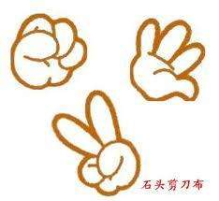
请同学们伸出手，一起做，张开口，一起说：
石头、剪子、布，石头、剪子、布。
一把剪刀、两把剪刀，可爱的小白兔。
一块石头，一把剪刀，蜗牛在散步。
一块石头、一块布，我是章鱼不是兔。
一块布，两块布，老鹰穿瀑布。
（教师带领学生一起做游戏）
2、通过游戏互动，放松心情，激发学生想象热情，引入活动主题。板书：拥有想象的翅膀
二、手指变化大畅想
师：我们的手，不仅灵活多变，本领大，而且也能帮助我们奇思妙想。让我们动动手指头，看看谁的想象最奇妙！
师：任意伸出你的两根手指头，你觉得他们像什么？既然是奇思妙想，老师希望同学们大胆地想，想别人不敢想，想别人不会想，想别人想不到的答案。
教师引导：仔细观察手指，动一动它，叠一叠它，它翻过来转过去，你又能想到什么？如果这两根手指在天空、海里、田地里、教室里、家里，又会像什么呢？
学生自由表达分享：（板书：多观察）
通过平凡简单的手指，鼓励学生大胆想象、自由联想，引导学生了解什么是奇妙的想象，激发学生自由联想，体验奇妙想象所带来的乐趣。
老师小结：真神奇，拥有了想象的翅膀，一根根平凡的手指都会变得特别美好。
三、发挥想象力，抢答分享
1.老师讲述新版本《龟兔赛跑》的故事：
自从上次乌龟和兔子赛跑之后，小兔子很不甘心，就想再跟乌龟比一次。
有一天，小兔子出去玩，看见小乌龟躺在地上休息。小兔子赶忙跑过去，说：“小乌龟，上次比赛是我太大意了。你敢不敢再和我比一次。”小乌龟回答道“好啊!比就比，谁怕谁呀。”接着，小乌龟又说：“今天的比赛由我来决定地方。我们就去金陵大厦，看谁从一楼最先爬到顶楼。”小兔子爽快的答应了。
比赛那天到了，小兔子和小乌龟在一楼做准备。它们还请了鸭子先生当裁判，很多观众都来观看比赛，它们不停地为兔子和乌龟加油呐喊。
裁判一声枪响，它们就往楼上跑。小兔子这次可不敢偷懒睡觉了，它箭一般的速度冲出去，拼命地往楼上冲，不一会儿就爬到了六楼。小乌龟心想：爬楼梯肯定爬不过小兔子。它左看看右看看，突然看见有一个直升电梯的箭头。它眼珠子一转，想到了一个好办法。
小兔子气喘吁吁地爬到了楼顶，咦?它看到小乌龟早已经在这儿休息，正喝着水呢。它十分惊讶，问“你怎么比我先到呢?”小乌龟笑着说：“真笨，明明有电梯，你怎么还爬楼呢。”
比赛结束了，裁判宣布这次的比赛又是聪明的乌龟取得了胜利。
2.教师引导：你有没有想到比赛结果是这样呢？其实，后来兔子和乌龟又进行了好几次跑步比赛，请插上你想象的翅膀，想象一下又有什么样的故事发生了呢？
3.教师鼓励学生发挥自己的想象力进行抢答分享。
（板书：勤思考）
四、挑战自己，放飞想象
1、请打开资料袋，用两个圆（可大可小）、两条线段（可横可竖、可粗可细）和两个三角形（可以是锐角、钝角或直角）拼成图形，并在旁边注明它像什么。见例图：
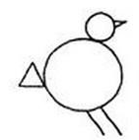例图：小鸟在散步
（1）每个小组发一张大小适中的KT板，给每个同学发放A4图画纸和铅笔。学生独立画图。
（2）各小组将每个同学的“作品”粘在KT板上，在小组内传看，然后在各组间传递展示。
2、巧变图形：如图，有8根火柴搭成一条小鱼。如何只移动3根火柴，使得这条小鱼的头变换方向？
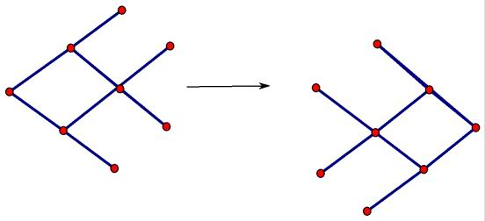
- 给学生一定思考时间，然后请学生自由发言，启发学生摆出更多的答案。
- 展示分享：（随机板书：新创作）
五、拥有想象力，飞得更高远。
画一画：请任选一张，在图片中作画，使之成为一幅有趣的图片，并取一个主题。
标题：海水泡茶 标题：
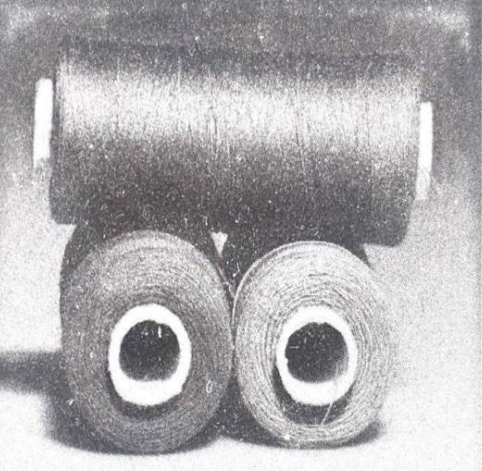

标题： 标题：
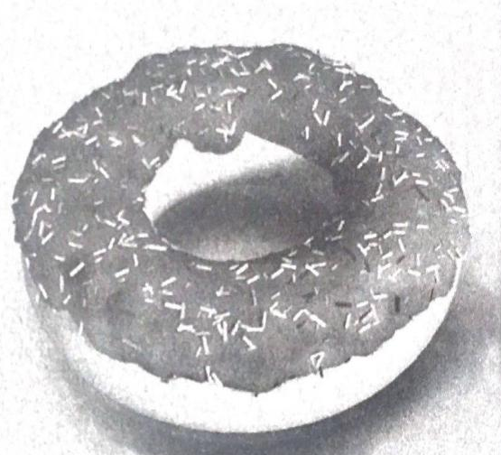
标题： 标题：

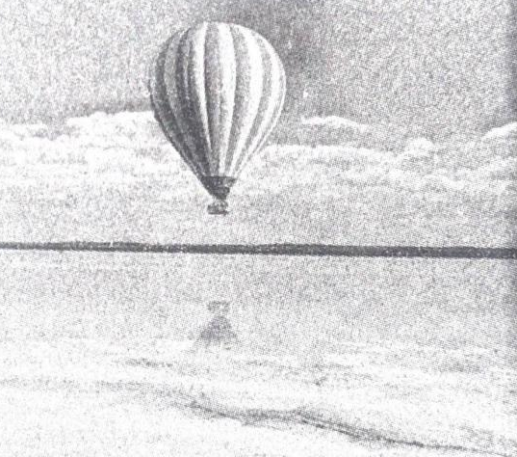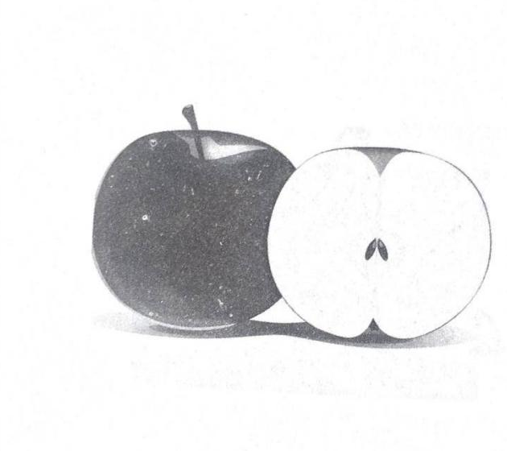
标题： 标题：
- 发挥丰富的想象力，奇思妙想我能行。
- 交流分享：（随机板书：创新意）
五、升华主题，总结延伸
1、请学生分享感受和启发，教师适时引导。
2、教师总结：
世上没有一个地方能和想象的世界相比，因为那里的风景全由你做主，今天，我们通过想象把我们的小手指变得富有活力，把最简单的图形变成了那么多故事的主角，我们拥有了想象的翅膀，一定能飞得更高，更远，勾画出一个更加美好的明天。

【教学板书】
拥有想象的翅膀
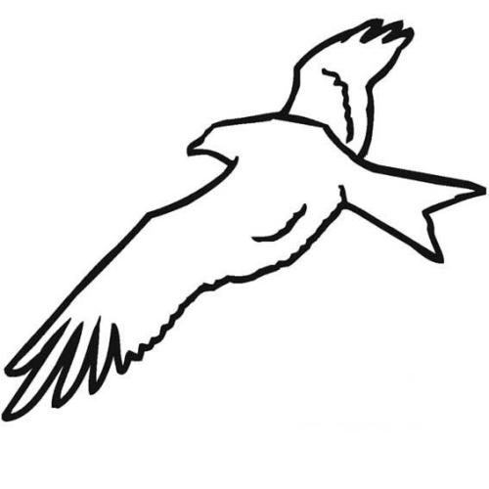

多观察
勤思考
新创作
创新意

